PAROI CARDIAQUE
- INTRODUCTION :
- Le cœur est l’organe central de l’appareil cardio-vasculaire ; il est moteur, propulseur, collecteur et distributeur de sang.
- Le cœur comporte quatre cavités : deux oreillettes droite et gauche ou cœur supérieur formant un réservoir et deux ventricules droit et gauche ou cœur inférieur formant une pompe.
- Ces cavités sont séparées par leurs cloisons respectives (inter auriculaire et inter ventriculaire) constituant le cœur gauche et le cœur droit.
- Les oreillettes communiquent avec les ventricules par les orifices auriculo-ventriculaires pourvus de valvules (bicuspide à gauche et tricuspide à droite).
- Les cavités droites sont replies de sang veineux et les cavités gauches de sang oxygéné.
- STRUCTURE HISTOLOGIQUE DE LA PAROI CARDIAQUE :
2.1 LES TUNIQUES CARDIAQUES :
- La paroi cardiaque est formée de 03 tuniques :
- Une tunique interne : endocarde
- Une tunique moyenne : myocarde
- Une tunique externe : péricarde
- La paroi primitive du tube cardiaque est formée par un endothélium entouré d’un manchon mésoblastique dont la couche interne : la gelée cardiaque donnera la couche sous endothéliale de l’endocarde et la couche externe dense sera à l’origine du myocarde et du péricarde
- La région centrale du cœur, fibreuse, forme le squelette fibreux au niveau duquel s’insèrent les valves ainsi que les cellules musculaires cardiaques.
    - ENDOCARDE ET VALVES CARDIAQUES :
      - ENDOCARDE : il tapisse les cavités cardiaques et le complexe valvulaire et comprend trois couches :
- Endothélium : épithélium pavimenteux simple en continuité avec l’endothélium vasculaire.
- Couche sous endothéliale : formée de tissu conjonctif contenant des fibres de collagène, des fibres élastiques et quelques cellules musculaires lisses.
- Couche sous endocardique : elle assure la jonction avec le myocarde et est formée de tissu conjonctif et de cellules adipeuses.
Elle renferme des vaisseaux sanguins, des fibres myélinisées et dans la paroi ventriculaire le réseau sous endocardique des cellules de Purkinje.
      - VALVES CARDIAQUES :
- Les valves cardiaques sont des valves anti retour qui dirigent l’écoulement du sang dans le cœur
- Le sang veineux est amené à l’oreillette droite par les veines caves, gagne le ventricule droit pour être pulsé vers les poumons ; le sang oxygéné revient au cœur par les veines pulmonaires, passe dans l’oreillette gauche puis le ventricule gauche d’où il est pulsé vers l’aorte
- Le cœur comprend quatre valves :
- La valve mitrale formée de deux valvules (bicuspide) séparant l’oreillette gauche du ventricule gauche
- La valve tricuspide formée de trois valvules séparant l’oreillette droite du ventricule droit
- La valve aortique formée de trois valvules (sigmoïdes) séparant le ventricule gauche de l’aorte
- La valve pulmonaire formée de trois valvules (sigmoïdes) séparant le ventricule droit de l’artère pulmonaire
- Les valvules sont des replis de l’endocarde renforcés par une lame conjonctive axiale fibreuse (squelette valvulaire) qui rend les valvules déformables mais inextensibles
- La lame fibreuse auriculo-ventriculaire est en continuité avec les cordages des muscles papillaires et les anneaux fibreux du squelette conjonctif du cœur
- La lame fibreuse des valvules sigmoïdes est en continuité uniquement avec les anneaux fibreux
- Les valvules ne sont pas vascularisées, elles sont nourries par imbibition.
    - MYOCARDE :
- Il représente la couche musculaire du cœur
- Il est mince dans les oreillettes et épais dans les ventricules
- Son épaisseur est au maximum dans le ventricule gauche car il propulse le sang dans tout l’organisme.
- L’intégrité du myocarde est un facteur déterminant de la qualité de travail du cœur
- Il tient son originalité grâce à son automatisme qui caractérise sa pluralité cellulaire ; en effet, on lui reconnait des travées myocardiques de cellules musculaires cardiaques : les cardiomyocytes qui sont de trois types entourées d’une trame conjonctive interstitielle.
      - LES CARDIOMYOCYTES :
Les cardiomyocytes contractiles :
- ils ont une forme cylindrique dont les extrémités présentent des bifurcations grâce auxquelles elles entrent en contact avec les cellules myocardiques adjacentes pour former un réseau tridimensionnel complexe.
- Observés en microscopie optique, les cardiomyocytes contractiles apparaissent découpés en segments par des traits denses : les stries scalariformes.
- Chaque segment correspond à une cellule myocardique avec un noyau ovoïde et un sarcoplasme occupé par des myofibrilles striées.
Observation : les stries scalariformes représentent un ensemble de disques intercalaires appartenant aux fibres myocardiques juxtaposées.
Chaque disque intercalaire correspond à l’association de trois types de jonction cellulaires : desmosomes/gap Junction/ jonction communicante.
Les cellules cardionéctrices : il s’agit de cardiomyocytes modifiés constituant le tissu Nodal.
- Topographie du tissu Nodal : il comprend deux nœuds, un faisceau et un réseau :
- Le nœud sinusal de Keith et Flack : il est situé dans la paroi de l’oreillette droite du côté externe de la veine cave supérieure
- Le nœud auriculo-ventriculaire d’Aschoff-Tawara :il prend naissance dans la paroi auriculaire droite par des travées en éventail qui convergent pour former un nœud compact dans la portion antéro-inférieure de la cloison inter auriculaire en dessous de l’insertion de la valvule interne tricuspide.
- Le tronc commun du faisceau atrio-ventriculaire de Hiss : il est issu du nœud auriculo-ventriculaire, traverse la cloison inter ventriculaire et se divise en deux branches droite et gauche qui descendent vers la pointe et se résolvent en réseau.
- Réseau de cellules de Purkinje : il est étalé sous l’endocarde ventriculaire et entre en contact avec les travées des cellules myocardiques.
Observation : une gaine fibro-élastique isole les nœuds et le faisceau de Hiss du myocarde.
- Structure du tissu Nodal :
- Les cellules nodales sont de petite taille, très proches les unes des autres disposées sans ordre avec un noyau volumineux et un sarcoplasme abondant.
- Les cellules du faisceau de Hiss sont larges, parallèles entre elles avec un sarcoplasme riche contenant des myofibrilles ordonnées.
- Les cellules de Purkinje se présentent sous forme d’amas de cellules plus ou moins arrondies, claires, volumineuses et le plus souvent binucléées.
- Rôle du tissu Nodal :
- La contraction du cœur est déclenchée par un courant électrique qui parcourt régulièrement le cœur des oreillettes vers le ventricule.
- Le tissu Nodal génère et conduit ce courant électrique assurant la synchronisation de l’activité cardiaque.
les cellules myo-endocrines : elles sont retrouvées au niveau de l’oreillette droite et de la paroi inter ventriculaire ;
Ces cellules, pauvres en éléments contractiles, ont des grains de sécrétion denses renfermant un peptide natriurétique cardiaque qui favorise la baisse de la volémie et de la pression artérielle.
2.1.2.2 LA TRAME CONJONCTIVE :
Elle comprend des travées fibro-élastiques qui naissent du péricarde ; ces dernières entourent les vaisseaux et les nerfs puis se divisent en minces cloisons de tissu conjonctif lâche séparant les faisceaux musculaires.
Les cloisons se résolvent en ramifications très fines (porte-capillaires) qui entourent chaque cellule musculaire.

    - LE PERICARDE :
Il est formé de deux feuillets limitant une cavité virtuelle contenant, chez le sujet normal, un film liquidien permettant le glissement des feuillets.
      - FEUILLET VISCERAL : épicarde
- Mésothélium : épithélium pavimenteux simple proche de l’endothélium
- Couche sous endothéliale : lame conjonctive riche en fibres élastiques
- Couche sous épicardique : elle assure la jonction avec le myocarde et est constituée d’un tissu conjonctif lâche riche en coussinets adipeux (c’est dans ce tissu que cheminent les artères coronaires et leurs plus grosses branches avant de s’enfoncer dans la masse du myocarde).
      - FEUILLET PARIETAL : péricarde proprement dit
- Mésothélium
- Couche conjonctive sous mésothéliale
- Sac fibreux fait de tissu conjonctif riche en faisceaux de collagène
- Conjonctif sous péricardique contenant du tissu adipeux et des structures conjonctives permettant l’accrochage aux structures de voisinage.
Observation : A l’état physiologique, le péricarde permet la fixation du cœur lui laissant une certaine liberté facilitant l’alternance systole/diastole.
  - LE SQUELETTE FIBREUX DU CŒUR :
- Il est constitué de quatre anneaux fibreux qui renforcent les orifices auriculo-ventriculaires, aortiques et pulmonaires
- Ils servent d’appui aux valvules et supportent la tension résultant de leur fermeture
- Ils sont constitués d’un tissu conjonctif dense comportant d’épaisses fibres de collagène sans orientation particulière avec, parfois, des nodules de cartilage fibreux.
3. VASCULARISATION ET INNERVATION :
- La vascularisation est de type terminal assurée par les artères et les veines coronaires qui forment un réseau important.
- Les artères coronaires et leurs divisions cheminent dans l’épicarde
- Elles donnent des branches perforantes à disposition perpendiculaire
- Les branches perforantes reprennent une orientation longitudinale pour se distribuer en un réseau d’artérioles myocardiques terminales
- Ce réseau d’artérioles s’ouvre dans les capillaires du muscle cardiaque.
Observation : la nature de cette vascularisation terminale explique les caractères anoxiques (ischémie) en cas de sténose donc l’infarctus du myocarde.
- Le réseau lymphatique est important
- L’innervation est double : motrice assurée par les fibres sympathiques et parasympathiques et sensitive assurée par le vague localisé dans l’endocarde et le péricarde.
4. AUTOMATISME CARDIAQUE :
- La naissance de la contraction cardiaque est indépendante du système nerveux
- La contraction est déclenchée et commandée par le tissu Nodal dont la propriété de contraction spontanée automatique est primordiale
- Le nœud sinusal agit comme un véritable stimulateur cardiaque
- Les cellules cardionéctrices transmettent l’onde de contraction plus rapidement que le myocarde.
5. PATHOLOGIE :
- Infarctus du myocarde : il est lié à l’obstruction des artères nourricières du myocarde (artères coronaires) entrainant une nécrose plus ou moins localisée.
- Les troubles de conduction : ils sont secondaires à une atteinte des cellules cardionéctrices au niveau du nœud sinusal ou le faisceau de Hiss
- Péricardites : inflammation du péricarde entrainant un épanchement péricardique
- Les cardiomyopathies génétiques : il s’agit, le plus souvent, de cardiomyopathies hypertrophiques caractérisées par un épaississement de la paroi ventriculaire gauche.
Elles constituent l’une des principales causes de mort subite du sujet jeune et la première cause de décès chez les athlètes de moins de 35 ans.

SCHEMAS : PAROI CARDIAQUE

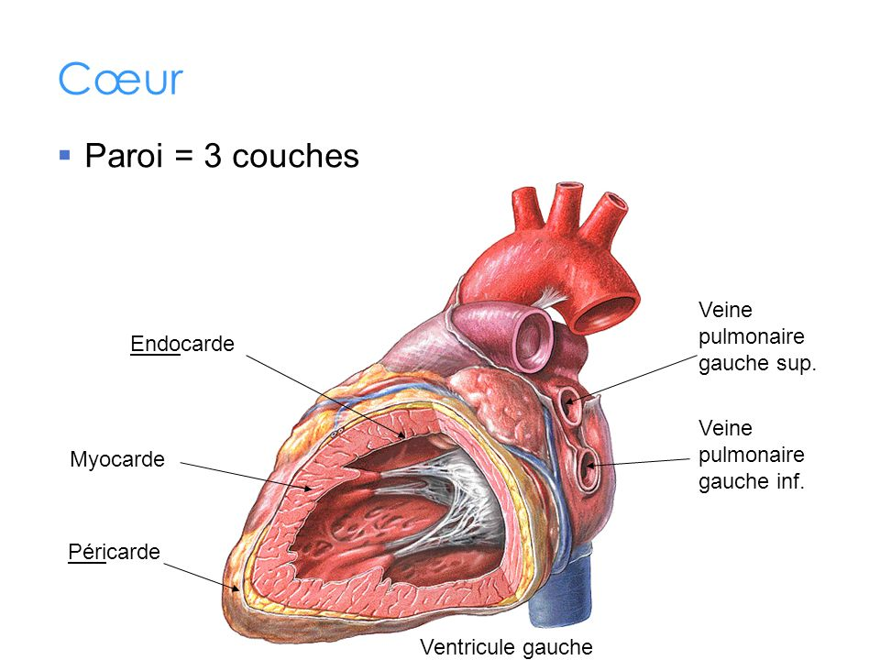
Figure 1 PAROI CARDIAQUE

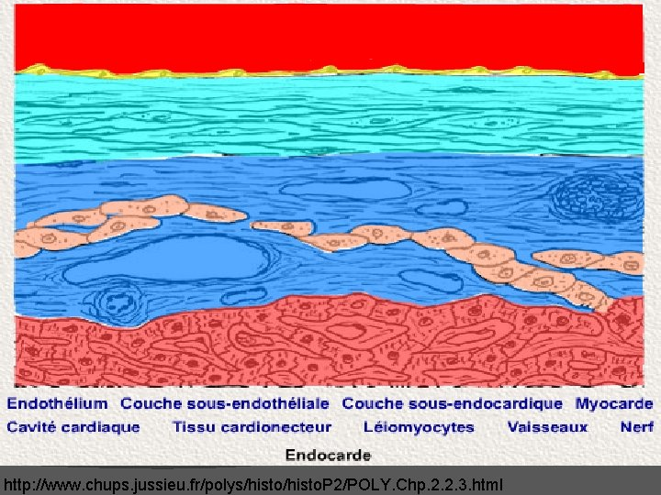
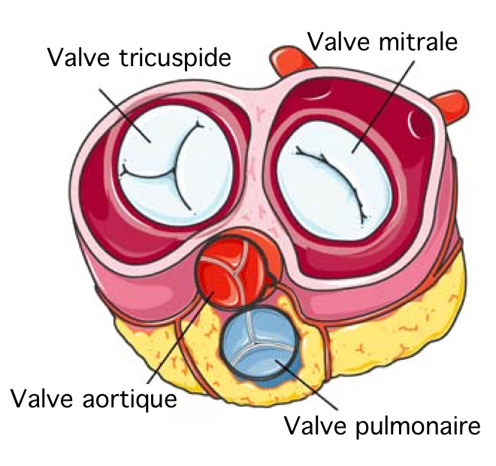
Figure 2 ENDOCARDE
Figure 3 VALVES CARDIAQUES

Figure 2 VALVES CARDIAQUES
Figure 1 ENDOCARDE

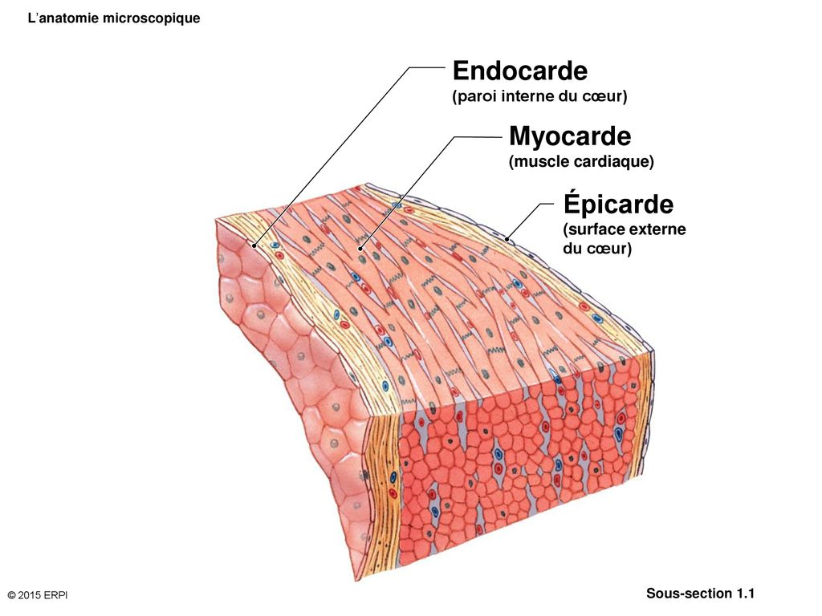
Figure 4 MYOCARDE
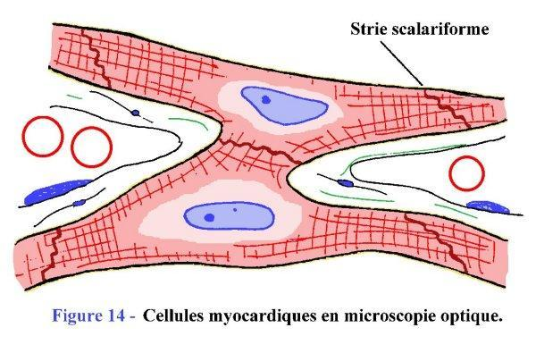
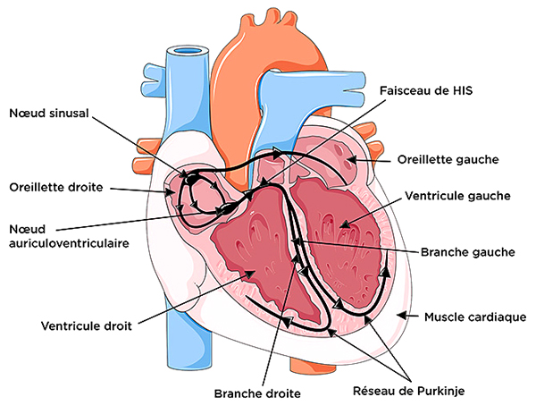

Figure 6 CELLULES CONTRACTILES

Figure 5 TISSU NODAL
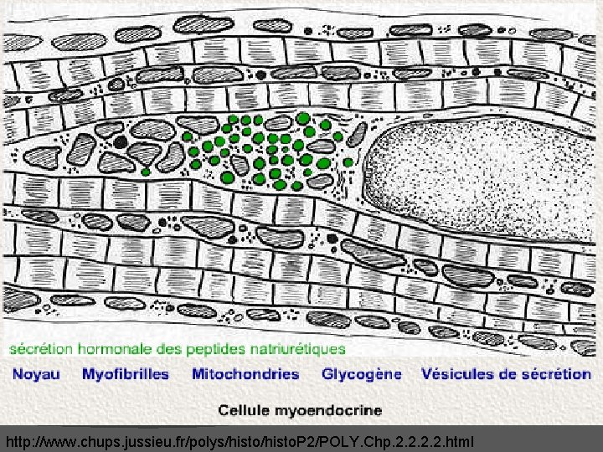
Figure 7 CELLULES MYOENDOCRINES

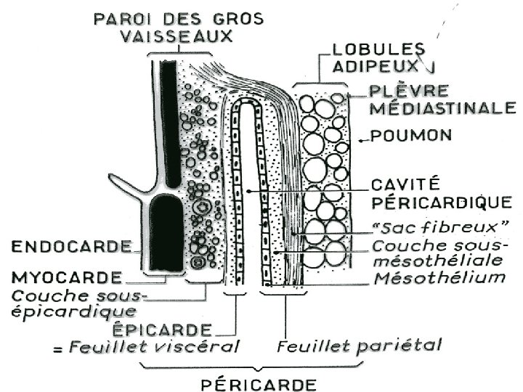
Figure 8 PERICARDE

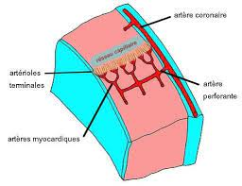
Figure 9 VASCULARISATION DU COEUR

